Вариант № 1
А – 1
Упростить выражение: 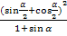
- 1 2) 3) 4) 1 + Sin α
А – 2
Решите неравенство: 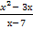 0
- ( 0; 3) ( 7; + 2) [ 3; 7) 3) [ 0; 3] ( 7; + 4) ( -; 0) ( 3; 7)
А -3
Укажите рисунок, на котором изображен график четной функции:
А – 4
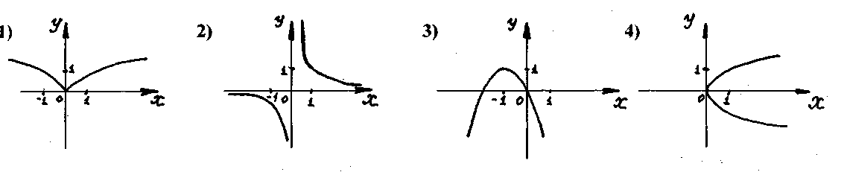
Указать минимум функции: у = - 2 Sin ( х – π/3)
- - 1 2) - 2 3) - 0,5 4) - 1,5
А -5
Решить уравнение: Sin ( π/2 + х ) = ½
- – π/3 + πn,nєZ 2) ±π/3 + 2πn, nєZ 3) π/6 + 2πк, кєZ 4) π/3 + πn,nєZ
А – 6
В какой точке графика функции у = – 3х + 5 тангенс Угла наклона касательной равен 1?
- (0; 5) 2) ( 1; 3 ) 3) ( -1; 9) 4) ( 2; 3 )
А – 7
При каких значениях х данная функция не определена?
у = tg ( x – π/3 )
1) π/2 + πn,nєZ 2) π/6 + πn,nєZ 3) 2π/3 + 2πn,nєZ 4) 5π/6 + πn,nєZ

B-l
Найти значение выражения
cos 15°• (cos 35° • sin 50° - cos 50° • sin 35°)
B-2
Функция у = f (x) определена на промежутке (-4; 4). График её производной изображён на рисунке. Указать число точек минимума функции у = f (х) на промежутке (-4; 4).

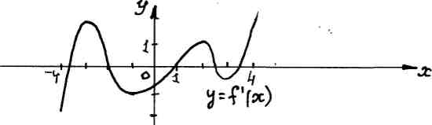
В-3

Найти значение 5• sin α /2 , если sin α = 24 / 25 , π/2 < α < π.
В-4
Благодаря выпуску новых поездов министерство путей сообщения планирует ежемесячно перевозить на 100 пассажиров больше, чем в предыдущем месяце по одному из маршрутов. За сколько месяцев по этому маршруту проедут 12600 пассажиров, если в первом месяце их было 500.
С-1
Решить систему уравнений 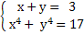
С-2
Найти все значения параметра а, при которых множество решений неравенства
х•(х-4)≤(а+1)(|х-2|-2)
содержит все положительные решения неравенства (х + 2) ≤

